Информация:
При реализации дополнительного функционала и возможностей необходимо учесть, что все новые изменения должны быть разделены на модули системы, то есть в конце разработки должны получиться несколько частей модулей, которые устанавливаются после установки основной панели управления.
- Отслеживание разработки (любая система отслеживания версий с приватным доступом)
- Максимально возможное комментирование кода
GitHub: https://github.com/pterodactyl
- Регистрация – необходимо реализовать регистрацию аккаунта. Регистрация должна быть доступна только в момент оформления заказа. После заполнения обязательных полей в форме регистрации, необходимо отправлять письмо пользователю на указанную эл.почту для активации аккаунта.
После выбора услуги и нажатия кнопки заказать, система должна проверить авторизован ли пользователь в системе. Если пользователь не авторизован, то выводить в окне форму регистрации аккаунта.
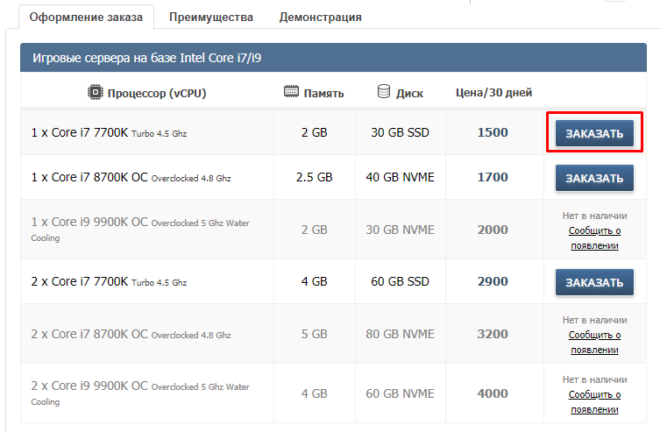
Рисунок 1 – Заказ услуги
- Менеджер тарифов – Необходимо разработать менеджер тарифов.
- Админ-меню
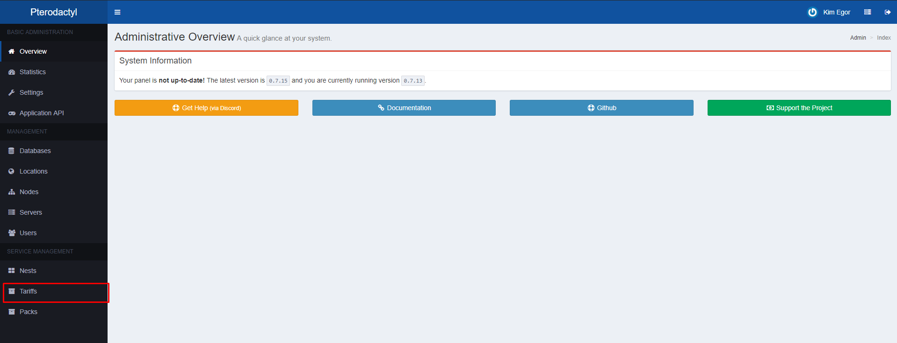
Рисунок 2 – Меню администратора

- Страница тарифов
На странице тарифов должен отображаться весь список созданных тарифов, кнопка «Добавить тариф», кнопка «Удалить все тарифы» и фильтр тарифов по «Выделенному серверу»\«Ноде», к которому прикреплен тариф.
- Добавление тарифа
В системе Pterodactyl существует форма для создания игрового сервера, в данной форме присутствуют обязательные поля, которые необходимо заполнить. Одни из этих полей должны заполняться на основании значений, которые будут заданы в созданном тарифе.
- Форма создания тарифа
- Название (формируется на основании выбранного привязанного выделенного сервера и поля процессор «Формат: SELECTELDC1 + i7»).
- Процессор (текстовое поле)
- Память (текстовое поле)
- Диск (текстовое поле)
- Цена (текстовое поле)
- Цена при оплате за 3 месяца (текстовое поле)
- Цена при оплате за 6 месяцев (текстовое поле)
- Цена при оплате за 12 месяцев (текстовое поле)
- Привязать к выделенному серверу (выпадающий список доступных нод из раздела «Nodes» админ панели)
- Максимальное количество игровых серверов на привязанном выделенном сервере (текстовое поле)
- Чек-бокс – который отвечает за активацию тарифа или деактивацию. (показ на сайте или скрыть).
Разбор формы создания игрового сервера:
Расположение – «Servers» - «Create New»
Url: https://p.udoit.ru/admin
- Блок 1 «Core Details»
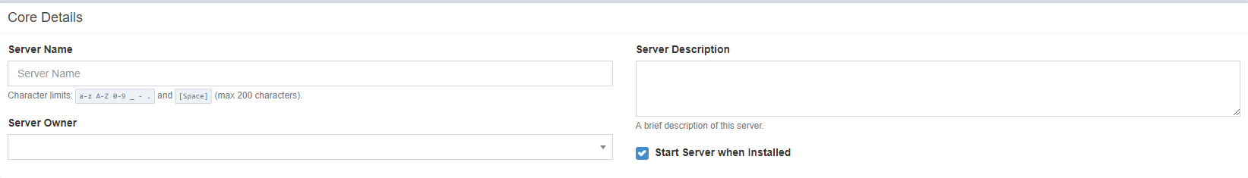
Рисунок 3 – Первый блок в форме создания сервера
- Server Name – Обязательное поле, произвольное название, которое отображается в личном кабинете пользователя в разделе «Мои сервера».
- Server Description – Необязательное поле
- Server Owner – Указывается аккаунт пользователя, к которому будет привязан создаваемый сервер.
- Блок 2 «Allocation Management»
Рисунок 4 – Второй блок в форме создания сервера
- Node – Указывается выделенный сервер, на котором будет создан и запущен сервер
- Default Allocation – Указывается порт по умолчанию, который будет использовать сервер
- Additional Allocation – Указываются дополнительные порты
Из этих полей, поля «Node», «Default Allocation» являются обязательными для заполнения.
В поле «Additional Allocation» необходимо автоматически добавлять дополнительно 4 порта (нумерация портов, должна назначаться следующем за указанным значением в «Default Allocation», то есть в «Default Allocation», назначено значение «27015», то в «Additional Allocation» должны быть добавлены 4 порта «27016», «27017», «27018», «27019».)
FAQ !? Вопросы\Ответы
- Выделенные сервера\Ноды?
В админ-меню, разделе «Nodes» отображаются все добавленные выделенные сервера\ноды.
- Allocation?
В админ-меню, разделе «Nodes» необходимо выбрать любую ноду\выделенный сервер – перейти в вкладку «Allocation» - в данном разделе добавляются порты, которые будут доступны при создании игрового сервера.
- Блок 3 «Application Feature Limits»
Необходимо вывести поля в форму создания тарифа
- Блок 4 «Resource Management»
Необходимо вывести поля в форму создания тарифа
- Memory – Отвечает за ограничение использования оперативной памяти созданным сервером
- Swap – Подкачка
- Disk space – Ограничение объема дискового пространства
- CPU Limit – Отвечает за ограничение использования ядер процессора. 1 ядро = 100%
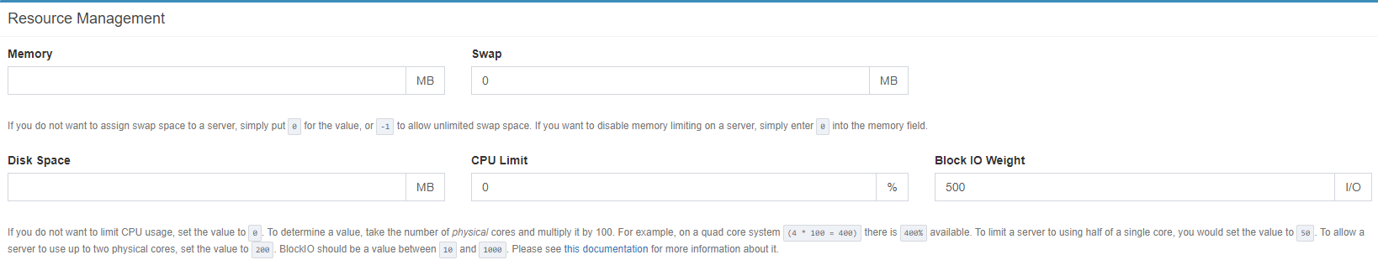
Рисунок 5 – Четвертый блок в форме создания сервера
- Блок 5 «Nets Configuration» - Нас интересует только шаблон Counter-Strike Global Offensive
В Pterodactyl присутствует шаблоны игр, которые хранят в себе команды установки игрового сервера, команды и параметры запуска игрового сервера и пр.
Расположение шаблонов игр: «Service Management» - «Nets» - «Source Engine» - «Counter-Strike:Global Offensive».
- Nets – Всегда значение «Source Engine»
- Egg – Всегда значение «Counter-Strike: Global Offensive»
- Data Pack – Всегда не указано
- Чек бокс «Skip Egg Install Script» - всегда не установлен
- Блок 6 «Startup Configuration»
Значения должны подтягиваться автоматически из шаблон игры за исключением полей:
- net_public_adr – должно заполнять IP адресом выделенного сервера, который указан в тарифе без порта.
- IP – должно подставлять значение 0.0.0.0
- Clientport – должно заполняться любым значением (после значения из поля Default Allocation) из определённых значений в поле «Additional Allocation»
- Hostport – должно заполняться значением порта из определенного значения в поле «Default Allocation»
- Tv_port – должно заполняться любым значением (после значения из поля Default Allocation и Clientport) из определённых значений в поле «Additional Allocation»
- Steamport - должно заполняться любым значением (после значения из поля Default Allocation и Clientport) из определённых значений в поле «Additional Allocation»
- Баланс пользователя
- Баланс
В личном кабинете пользователя, возле имени пользователя вывести баланс пользователя. Также необходимо добавить кнопка «Пополнить». При нажатии на пополнить, должна появляться форма, в которой пользователю будет предложено выбрать способ пополнения баланса.
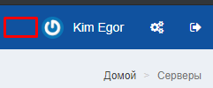
Рисунок 6 – Баланс пользователя
- История платежей
Необходимо реализовать страницу «История платежей» в личном кабинете пользователя, на которой можно будет отследить движение денежных средств. На странице должен присутствовать фильтр, в котором можно указать период формирования истории платежей.
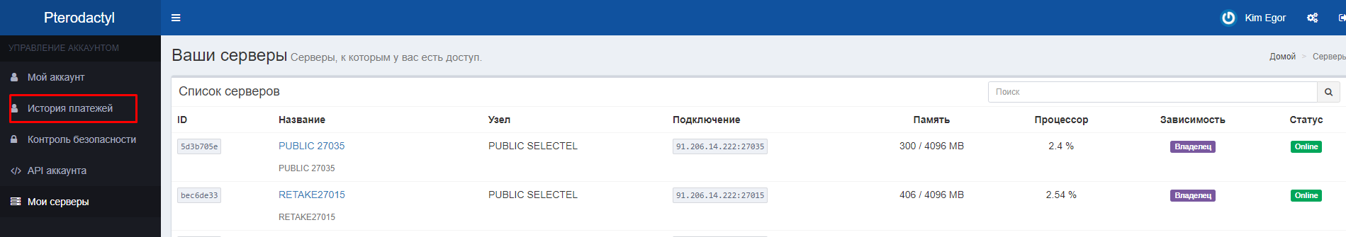
Рисунок 7 – Пункт меню история платежей
- Интеграция с системой онлайн оплаты
Необходимо сделать интеграцию с free-kassa
- Вывод информации
Расположение – «Личный кабинет пользовтаеля» - «Мои сервера»
В разделе «Мои сервера» необходимо на панели каждого сервера выводить информацию и кнопки:
Кнопки:
- Управление
- Restart
- Start
- Stop
- Kill
- Update
- Продлить аренду
Ползунок:
- Вывести ползунок, который отвечает за включение автоматического обновления игрового сервера.
Информация:
- Срок аренды
- Оставшийся срок аренда в днях
- Вывод в разделе «Мои сервера»
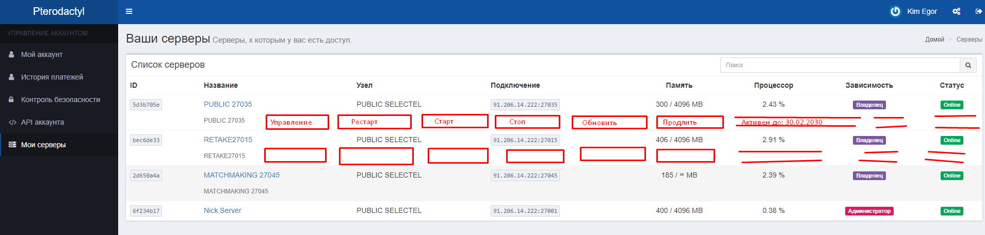
Рисунок 8 – Пример вывода информации и кнопок
- Вывод информации и кнопок в панели сервера
Расположение – «Личный кабинет пользователя» - «Мои сервера» - Нажать по любому названию сервера
Кнопки:
- Управление
- Restart
- Start
- Stop
- Kill
- Update
- Продлить аренду
Ползунок:
- Вывести ползунок, который отвечает за включение автоматического обновления игрового сервера.
Информация:
- Срок аренды
- Оставшийся срок аренда в днях
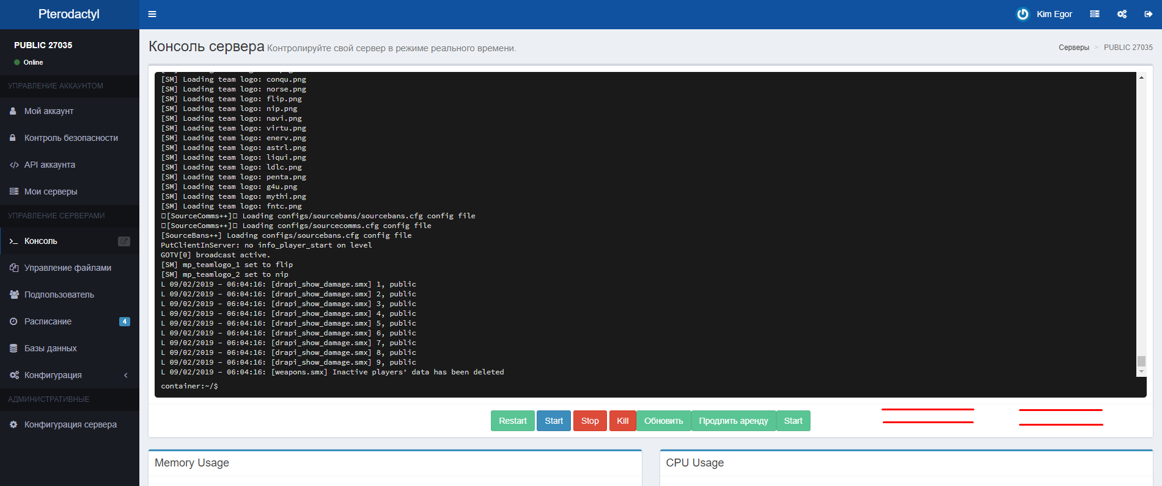
Рисунок 9 – Пример вывода информации и кнопок

- Служба проверки обновлений
- Служба
- Функция ручного\автоматического обновления
Служба:
Необходимо написать службу, которая будет обращаться к серверу компании VALVE по api и проверять актуальную версию для игры.
При обнаружении новой версии игры, служба должна проверять файл steam.inf каждого игрового сервера, файл лежит в папке с игровым сервером csgo/steam.inf. При обнаружении старой версии игрового сервера, служба должна отправить команду для игрового сервера, у которого старая версия в steam.inf на исполнение функции кнопки «kill» и через 3 секунды исполнять функцию кнопки «start».
Предусмотреть: Надстройку в панели администратора, которая позволяет определить частоту опроса сервера valve на наличие обновления для игровых серверов.
Функция ручного\автоматического обновления:
Необходимо реализовать ползунок «autoupdate on\off» на панели управления питанием сервера (рядом с кнопками «start», «kill», «restart»). При положении ползунка в «on», игровой сервер должен учувствовать в проверки файла steam.inf на наличие обновлений. При положении ползунка в «off», сервер не должен учувствовать в проверке файла steam.inf.
Предусмотреть: Надстройку, которая позволяет определить в каком состоянии находится ползунок по - умолчанию для создаваемых игровых серверов. Например предусмотреть атрибут в шаблоне игры (Nests).
Примечание: Создание серверов происходит в ручном режиме.
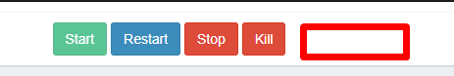
Рисунок 1 – Расположение ползунка «Autoupdate»

Плагин на языке SourcePawn – в котором есть информация о сервере на который необходимо обращаться для получения актуальной версии игры: https://forums.alliedmods.net/attachment.php?attachmentid=149269&d=1446230007

- Дизайн пользовательского личного кабинета
https://psdrepo.com/free-psd/cs-go-interface-freebie/
Цветовую гамму брать на основе PSD.
После авторизации:
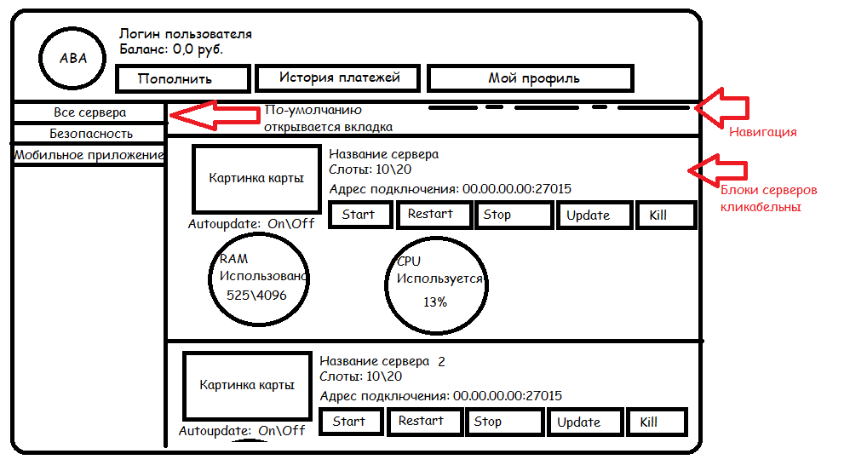
После выбора сервера:
